УДК 519.8
К.Е. Афанасьева, Южно-Уральский государственный университет,
В.И. Ширяев, д-р техн. наук, проф., Южно-Уральский государственный университет

АДАПТИВНОЕ ОЦЕНИВАНИЕ И ПРОГНОЗИРОВАНИЕ В ДИНАМИЧЕСКИХ СИСТЕМАХ НА ОСНОВЕ
ГАРАНТИРОВАННОГО ПОДХОДА

Предложены алгоритмы оценивания и прогнозирования динамических систем, описывающих эволюцию объекта, с использованием информации о «родственных» объектах в случае, когда информация о возмущениях в системе и помехах (ошибках) в измерениях известна с точностью до некоторых допустимых областей их изменения. В случае обнаружения отклонения поведения объекта от заданной траектории выбираются объекты- «родственники» и по их траекториям формируется траектория движения рассматриваемого объекта. Применение алгоритмов иллюстрируется на данных о числе абонентов сотовой связи в регионах.
Введение
Во многих прикладных задачах движение объекта по одной траектории сменяется движением по другой траектории из рассматриваемого множества типов траекторий. В задачах навигации и сопровождения летательных аппаратов [1,2] изменение типа траектории может классифицироваться как «маневр». В терминах социально-экономических объектов изменение внешних или внутренних условий может повлечь за собой изменение развития объекта, которое проявится в виде изменения типа траектории объекта. В случае если имеется множество аналогичных объектов движение которых происходит сходным образом представляется возможным в момент изменения характера движения объекта (разладки) выделить объект (объекты), траектория движения которого близка к рассматриваемой. Далее определить параметры модели, опираясь на известную траекторию движения схожего («родственного») объекта. Оценка дальнейшего состояния объекта может быть вычислена как «усредненная» оценка на основе параллельной работы фильтров, соответствующих одной из моделей «родственных» объектов на основе применения, например, калмановской фильтрации [3].
В данной работе оценка состояния объекта вычисляется на основе также параллельной работы фильтров, но в предположении либо отсутствия информации о законах распределения ошибок в измерениях и возмущениях, действующих на объект, либо при условии что ошибки не подчиняются аксиоматике вероятностного подхода [4]. Поэтому применяется гарантированный подход с использованием минимаксных фильтров [5,6], где оценка состояния объекта вычисляется как пересечение множеств, полученных от нескольких фильтров.
Если при обработке радиолокационной информации при сопровождении целей радиотехнические помехи можно считать случайными, то для социально-экономических объектов такой вывод не всегда оправдан [7]. По словам Калмана Р.Е. [4]: «для того чтобы моделировать неопределенность при помощи вероятностного механизма, необходимо чересчур много информации, которая не может быть извлечена … в большой массе практических задач».
Таким образом, преимуществом гарантированного подхода к задачам оценивания в условиях неопределенности является минимум априорной информации об объекте, что более адекватно реальности в случае, когда объект мало изучен. Работа продолжает исследования [2,8] и развивает подход [5,6,9,10].
Постановка задачи
Известно множество объектов $J=\left\{1,2,\text{.}\text{.}\text{.},m\right\}$, движение которых описывается линейными моделями с известными или не полностью известными параметрами. Предполагается, что истинная модель объекта неизвестна, поэтому оценка вектора состояния объекта вычисляется путем обработки нескольких моделей, описывающих движение $q$ «родственных» объектов, где $q<m$. Полагаем, что истинная модель объекта может как совпадать с одной из $q$ моделей, так и быть близкой, т.е движение объекта наиболее похоже к одному из множества $J$. Движение объектов описывается линейными моделями вида
$x_{i k+1}=A_{i k}x_{i k}+B_{\text{ik}}u_{k}+w_{\text{ik}}$, $k=0,1,\text{.}\text{.}\text{.},N−1$, i =1,2,…,m, (1)
где m – число моделей, k – дискретные моменты времени. На каждом шаге поступают измерения о каждом из объектов
$y_{i k+1}={Gx}_{i k+1}+v_{i k+1}, k=0,1,\text{.}\text{.}\text{.},N−1$. (2)
Информация о векторах $x_{i0}, w_{i k},v_{i k+1}, u_{k}$ ограничивается заданием включений
$x_{i0}∈X_{0}$,$v_{ i k+1}∈V_{i},w_{i k}∈W_{i}, u_{k}∈U$, (3)
где $X_{0}$,$V_{i}, W_{i}, U$ - известные выпуклые компакты евклидовых пространств $R^{n}$,$R^{r}$, $R^{p}$ и $R^{n}$ соответственно. Матрицы $A_{\text{ik}}$,$B_{\text{ik}}, G$ считаются известными.
Используя минимаксный подход к оцениванию можно получить оценку текущего состояния следующим образом. В момент обнаружения изменения (разладки) определяются «родственные» объекты, соответственно, имеем несколько моделей вида (1). Разладка или обнаруживаемое изменение проявляется в расхождении между тем, что наблюдается и тем, что прогнозируется моделями «родственных» объектов. При необходимости по данным «родственных» объектов определяются неизвестные параметры моделей (1). Тогда в дальнейшем оценка вектора состояния объекта вычисляется согласно алгоритму адаптивного оценивания.
Алгоритм адаптивного гарантированного оценивания
Если известна одна модель вида (1) и поступают измерения об объекте в соответствии с уравнением (2) и условием (3), то решение задачи оценивания вектора состояния (1)-(3) на k+1-ом шаге доставляется известными уравнениями минимаксного фильтра [5,6]
$X_{k+1}=X_{k+1/k}∩X[y_{k+1}]$, $k=0,\text{.}\text{.}\text{.}$ (4)
где $X_{k+1}$ - информационное множество и $x_{k+1}∈X_{k+1}$,
$X_{k+1/k}=A_{k}X_{k}+B_{k}U+W$, (5)
- априорное множество прогнозов,
$X[y_{k+1}]=\left\{x|Gx+v=y_{k+1},v∈V\right\}$, (6)
- множество, совместимое с результатами измерения.
Для осуществления фильтрации при поступлении измерения $y_{k}$, необходимо построение информационного множества $X_{k}$, что приводит к необходимости согласно (4)-(6) выполнять над множествами и векторами в темпе реального времени операции пересечения множеств, суммы множеств, умножения множества на матрицу.
Под знаком “+” в (5) понимается сумма множеств в смысле Минковского, т. е. если $V_{1}\text{, }V_{2}$ - заданные множества, то $V_{1}+V_{2}=\left\{x=x_{1}+x_{2}|x_{1}∈V_{1},x_{2}∈V_{2}\right\}$ (рис.1).
Рис. 1. Сумма двух многогранников (2-х мерный случай)
Если одно из слагаемых - множество, а другое - вектор, то под знаком “+” понимается сдвиг множества на вектор, т. е. если $V$ - множество, а $z$ - вектор, то $V+z=\left\{x=v+z|v∈V\right\}\text{.}$Под знаком ““ понимается операция пересечения множеств.
Операция $AX$ представляет собой умножение множества на матрицу, если $A$ - матрица размером $m×n$, а $V$ заданное множество, то $AV=\left\{x=Av|v∈V\right\}$.
Пусть теперь возникла ситуация когда неизвестна истинная модель для объекта, а имеется множество из $q$ моделей вида (1), каждой из которой может принадлежать движение объекта, известны наблюдения об объекте $y_{k+1}$, которые являются неточными и подчиняются уравнению (2). Необходимо получить оценку в виде информационного множества объекта на k+1 –ом шаге. Создается банк из $q$ минимаксных фильтров вида (4)-(6)
$X_{i k+1}=(A_{i k}X_{k}+B_{i k}U+W_{i})∩X\left[y_{k+1}\right]$, $k=0,\text{.}\text{.}\text{.}$, $i=1,\text{.}\text{.}\text{.},q$, (7)
где $X[y_{k+1}]$ вычисляется в соответствии с (6). Обозначим через $L_{k+1}=\left\{1, 2,\text{.}\text{.}\text{.},q\right\}$ - множество моделей вида (1) на шаге $k+1$. Если при $l_{1}∈L_{k+1}$ $X_{l_{1} k+1}=∅$, тогда $L_{k+1}=L_{k+1}{}_{1}$. Если при $l_{1},l_{2}∈L_{k+1}$ $X_{l_{1} k+1}=∅$ и $X_{l_{2} k+1}=∅$, тогда $L_{k+1}=L_{k+1}\{l_{1}, l_{2}$ и так далее. Тогда результирующее информационное множество получим как пересечение
$X_{k+1}=\underset{i∈L_{k+1}}{intersect}X_{i k+1}$. (8)
Таким образом, множества $X_{k+1}$ для всех $k+1≥1$ удовлетворяют рекуррентному соотношению (7), (8). Для q = 1 $X_{k+1}$ совпадает с оценкой информационного множества для минимаксного фильтра [5]. В двумерном случае для $q=2$ может быть приведена следующая иллюстрация (рис. 2.)
Определение. «Ближайшей» моделью к истинной модели движения объекта для момента времени k будем называть i-ую модель вида (1) для которой расстояние между чебышевским центром $x_{i k}^{}$ информационного множества $X_{i k}$, полученного в результате (7) и чебышевским центром $y_{k}^{}$ множества $X[y_{k}]$минимально
$d_{k}=\underset{i}{\text{min}} d_{\text{ik}}$, $d_{\text{ik}}=\left\|x_{\text{ik}}^{}−y_{k}^{}\right\|$, (9)
здесь - понимается как евклидова норма.
0
1
2
k
Рис. 2. Операция (8) для $q=2$ (двумерный случай)
Таким образом, в результате оценивания с помощью нескольких параллельно работающих минимаксных фильтров можно следить с помощью величин $d_{\text{ik}}$ какой из моделей соответствует движение объекта. Расстояния $d_{\text{ik}}$ в данном случае можно рассматривать как аналог апостериорных вероятностей, которые рассчитываются в алгоритме адаптивного оценивания с помощью калмановской фильтрации [3,11].
В случае если в результате выполнения операции пересечения (8) $X_{i k+1}=∅$ для $∀ i=\overline{1,q}$, то делается вывод о разладке. Для определения новых q моделей вида (1) привлекается информация о развитии схожих на данном этапе объектов за счет выбора траекторий «родственных» объектов по критерию
$\sum_{k=p}^{p+Δ}{(y_{k}−y_{k±τ^{j}}^{j})^{'}Q_{k}(y_{k}−y_{k±τ^{j}}^{j})}→\underset{τ^{j}, j∈J}{\text{min}}$, (10)
где $J=\left\{1,2,\text{.}\text{.}\text{.}\text{.},m\right\}$ – множество аналогичных объектов, где $m>q$, $τ^{j}$– сдвиг по оси времени для наложения траектории j-го объекта на траекторию объекта, для которого ищутся «родственники», $Δ$ - интервал минимизации, т.е. наилучшего совпадения траекторий, $y_{k±τ^{j}}^{j}$- вектор измерений в момент времени $k±τ^{j}$ для j-го аналогичного объекта, $y_{k}$- вектор измерений интересующего объекта, $p+Δ$ - момент времени в который необходимо выбрать «родственные» объекты, $Q_{k}$ - положительно определенные, симметричные матрицы.
Если в результате операции пересечения (8) возникло пустое множество по $l$ моделям, где $l<q$, то каждая из $l$-х моделей заменяется на новую, путем выбора $l$ новых «родственников» согласно (10). В случае если не удается найти все $l$ новых «родственников» или часть из них, то количество моделей уменьшается, вплоть до $q=1$. Последовательность действий алгоритма адаптивного оценивания представлена ниже.
Шаг 1. Найти информационное множество по уравнениям (3)-(5). Если $X_{k+1}=∅$, то переход к шагу 2.
Шаг 2. Определить «родственные» объекты согласно (10), взять их модели вида (1) для дальнейшей оценки вектора состояния объекта. Если часть параметров неизвестна, то определить их одним из известных методов [12]. Переход к шагу 3.
Шаг3. Найти $X_{i k+1}$ по уравнению (7). Если для $∀ i=\overline{1,q}$ $X_{i k+1}=∅$, то вывод разладка в момент времени k+1 и переход к шагу 7, иначе шаг 4.
Шаг 4. Если для $l$ множеств $X_{l k+1}=∅$, где $l<q$, то соответствующие $l$ моделей заменить на новые модели (1), путем определения «родственников», множества $X_{l k+1}$ скорректировать. Переход к шагу 5. Если не удается найти часть $l^{'}$ или все $l$ «родственников», тогда положить $q=q−l^{'}$ или $q=q−l$ и переход к шагу 5.
Шаг 5. Вычислить $d_{\text{ik}}$ согласно (9). Переход к шагу 6.
Шаг 6. Вычислить информационное множество $X_{k+1}$ согласно (8), положить $k=k+1$, переход к шагу 3. Если $X_{ k+1}=∅$ то положить $X_{k+1}=X[y_{k+1}]$, $k=k+1$, то переход к шагу 7.
Шаг 7. Заменить все $q$ моделей, выбрав «родственные» объекты и взяв их модели вида (1) за новые. Положить $X_{k+1}=X[y_{k+1}]$, $k=k+1$, переход к шагу 3. Если не удается найти часть $l^{'}$ «родственников», тогда положить $q=q−l^{'}$ и переход к шагу 3.
Прогнозирование
Пусть задана последовательность измерений $y_{j}(⋅)=\left\{y_{1}, y_{2},\text{.}\text{.}\text{.},y_{j}\right\}$. Если оценка вектора состояния объекта вычисляется по $q$ известным моделям, то, очевидно, прогноз может быть получен как объединение прогнозов по всем $q$ моделям. Но также очевидно, что в некоторых случаях множество прогнозов окажется велико, что снижает ценность прогнозов. Поэтому предлагается строить прогноз следующим образом. При определении «ближайшей» модели (9) величины $d_{\text{ik}}$ можно упорядочить в порядке возрастания, тогда можно выделить первую «ближайшую» модель, у которой $d_{\text{ik}}$ минимально, затем вторую «ближайшую» модель и т.д. Введем счетчики $g_{\text{ik}}$, которые будут подсчитывать количество моментов времени, в которые $i$-ая модель являлась первой, второй и т.д. p-ой «ближайшей» моделью ($p<q$). Выбор числа «ближайших» моделей обусловлен спецификой задачи и точностью требуемых прогнозов. Таким образом если $i$-ая модель на шаге $k$ являлась первой или второй,…, p-ой «ближайшей» моделью, то $g_{\text{ik}}=1$, если нет, то $g_{\text{ik}}=0$. Например, пусть из 4-х моделей ведется контроль для 2-х «ближайших» моделей (табл. 1). Тогда индексы модели со значением $\sum_{k=j−l}^{j}{g_{\text{ik}}}≥l$ будут искомыми индексами прогнозных моделей.
Таблица 1. Изменение величин $g_{\text{ik}}$
k  № модели | 1 | 2 | 3 | 4 | 5 | $$\sum_{k=2}^{5}{g_{\text{ik}}}$$
1 (прогнозная модель) | 0 | 1 | 1 | 1 | 1 | 4
2 | 1 | 0 | 0 | 1 | 0 | 1
3 (прогнозная модель) | 0 | 1 | 1 | 0 | 1 | 3
4 | 1 | 0 | 0 | 0 | 0 | 0
По результатам табл.1 первая и третья модель – прогнозные, т.к. выполнено условие $\sum_{k=2}^{5}{g_{\text{ik}}}≥3$ и соответствующие модели выбираются в качестве прогнозных.
Прогноз для произвольного фиксированного $N>j$ имеет вид
$X_{k+1/j}=\underset{i∈I^{}}{\overset{}{}}X_{i k+1/j}$, (11)
где $X_{k+1/j}=A_{\text{ik}}X_{k/j}+W_{i}, k=j, j+1\text{.}\text{.}\text{.} ; X_{j/j}=X_{j}$, $I^{}=\left\{i_{1}^{},\text{.}\text{.}\text{.},i_{q^{}}^{}\right\}$, $q^{}<q$. В множество $I^{}$ включены номера тех моделей, для которых выполняется$\sum_{k=j−l}^{j}{g_{\text{ik}}}≥l$. Число $l+1$ означает, что за $l+1$ предыдущих шагов до начала прогноза i-ая модель была «ближайшей».
При минимаксном прогнозировании за начальное информационное множество $X_{k}^{}$ принимается то, которое получено в результате решения задачи фильтрации для момента времени $N=k$.
Применение алгоритмов к задаче о региональных рынках
Показывается на задаче о развитии сотовой связи в регионах, что предложенный алгоритм адаптивного гарантированного оценивания, изложенный выше, не ограничивается задачами для линейных моделей, он также может быть справедлив и для множества объектов, движение которых описывается нелинейными зависимостями, при требовании определенных свойств функции - монотонности и липшецевости.
Рассматривается множество регионов, где для каждого региона известны данные о числе абонентов сотовой связи (рис.3). Под % проникновения понимается число абонентов в регионе, деленное на население региона. Анализируется совокупность всего рынка в регионе без детализации по компаниям-операторам. Развитие рынка может быть описано логистической кривой, но в результате выходов новых конкурентов в регион, рекламных акций операторов и других событий происходит искажение «гладкой» кривой. Эти особенности будут в модели учитываться как возмущения неопределенного характера $ω_{k}$, известные с точностью до некоторого множества $W$.
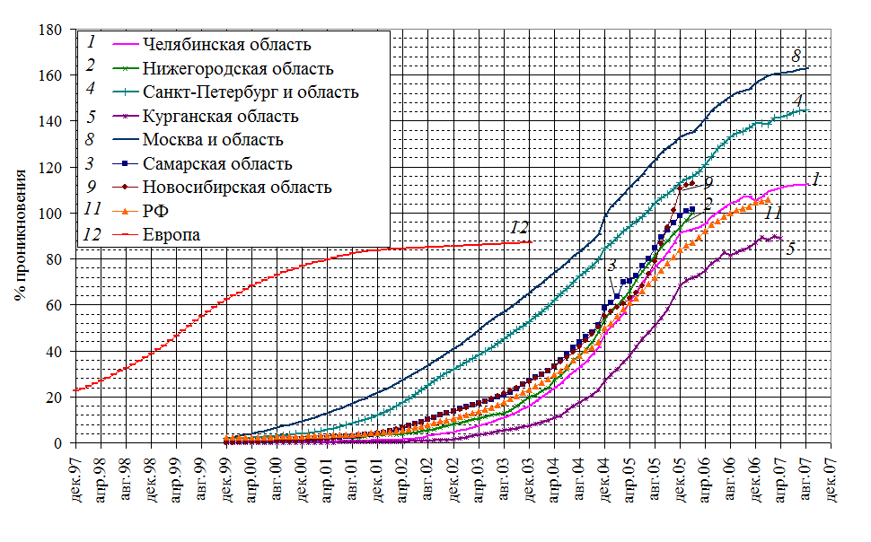
Рис.3. Траектории изменения абонентской базы в различных регионах
Изменение числа абонентов в регионе описывается в виде
$x_{k+1}=ϕ(x_{k})+ω_{k}$, $y_{k+1}=x_{k+1}+ν_{k+1}$, $k=0,1,\text{.}\text{.}\text{.},N−1$, (12)
где $x_{k}∈R^{1}$, $ω_{k}∈[−μ,μ]=W$, $ν_{k+1}∈[−ν,ν]=V$, $x_{0}∈[−l_{0},l_{0}]=X_{0}$, здесь $ϕ(x_{k})=x_{k}+(α+{βx}_{k})(N−x_{k})$, числа $μ≥0, ν≥0, l_{0}≥0$-также заданы. Параметры $α$ и $β$ характеризуют информационное воздействие на потенциальных абонентов (влияние рекламы и степень общения покупателей между собой соответственно), N – потенциальная емкость рынка. Тогда оценка состояния рынка (12) имеет вид
$X_{k+1}=X_{k+1/k}∩X[y_{k+1}]$, (13)
где априорное множество прогнозов $X_{k+1/k}={\overset{˘}{X}}_{k}+W$, ${\overset{˘}{X}}_{k}=\left\{ϕ(x_{k})|x_{k}∈X_{k}\right\}$ и множество совместимое с результатами измерений $X[y_{k+1}]=\left\{x |x+v=y_{k+1},v∈V\right\}$. Точечная оценка $x_{k}^{}$ -чебышевский центр множества $X_{k+1}$ представляет собой в одномерном случае центр отрезка.
В случае обнаружения изменений привлекается информация об изменении числа абонентов в других регионах, путем нахождения ближайших («родственных») регионов в данный момент времени [8]. Для каждого из «родственных» регионов могут быть выписаны уравнения (12). Следовательно, получаем множество моделей для описания развития рынка рассматриваемого региона. Далее применяется алгоритм адаптивного оценивания с использованием двух «родственников», описанный выше, для которого уравнения (8) не изменится, а (7) будет иметь вид
$X_{i k+1}=({\overset{˘}{X}}_{i k}+W_{i})∩X\left[y_{k+1}\right]$, (14)
- информационные множества полученные в результате процедуры оценивания с использованием двух моделей вида (12).
Случай возникновения пустого пересечения в (14) или выход фактических данных за границы отрезка $X_{k}$, означает что данная модель «родственного» региона перестала корректно описывать развитие событий и необходимо заменить его другим «родственным» регионом. После смены одного или одновременно двух «родственников» процедура оценивания продолжается.
Результаты работы алгоритма на примере Челябинской области представлены на рис. 4. Прогноз вычислен в соответствии с (12). Гарантированная оценка рассчитывалась в течение 48 месяцев, и разладка в этом случае была обнаружена в моменты времени $k=\text{33}$ и $k=\text{46}$. До момента времени $k=\text{25}$ работал один фильтр, оценки параметров $\hat{α}, \hat{β}, \hat{N}$ для первоначальной модели были определены по 10 известным точкам методом наименьших квадратов. Далее «родственниками» для определения параметров являлись: республика Нижегородская область, Москва и Московская область, Татарстан, Новосибирская область, Самарская область и Санкт-Петербург и Ленинградская область.
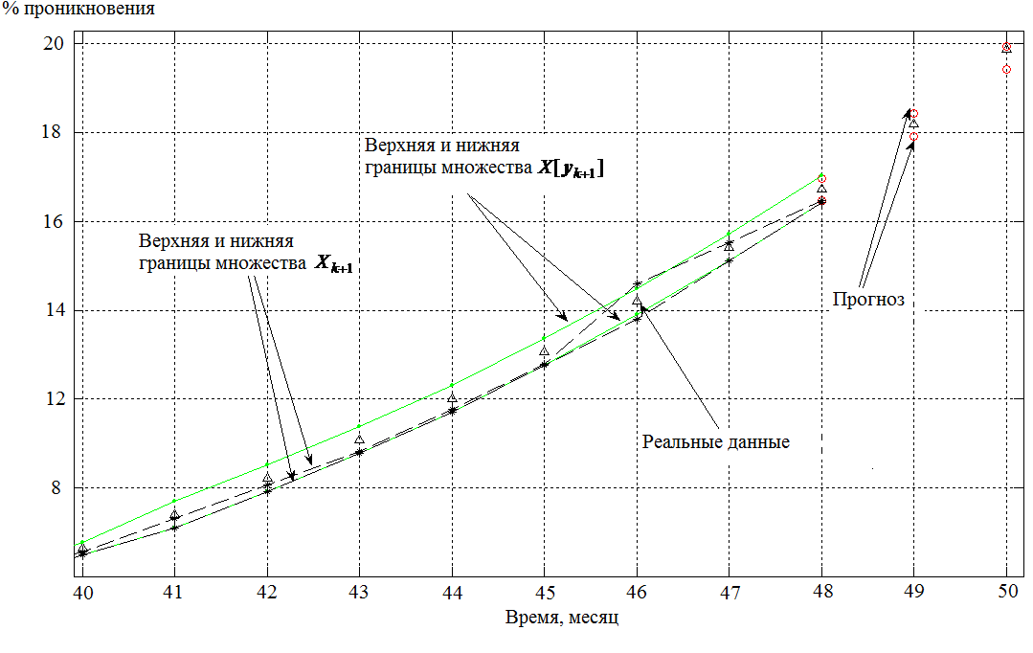
Рис.4. Гарантированная оценка состояния регионального рынка
Изменение параметра емкость представлено на рис.5, при подборе параметров накладывались ограничения $0≤α≤α_{u}$, $0≤β≤β_{u}$ и ${\hat{N}}_{i}≤N_{i}≤N_{u}$, где ${\hat{N}}_{i}$- оценка емкости рынка на предыдущем периоде, т.е. параметр емкость рынка для модели с индексом $i$ должен быть не меньше емкости рынка для этой модели на предыдущем периоде.
В общем случае при размерности задачи 2 и выше множества $X_{k+1}$ могут оказаться невыпуклыми и несвязанными [12] в результате операции пересечения (12), однако, если $ϕ(x_{k})={Ax}_{k}$ (см. уравнение (1)) – линейное отображение и $x_{k}∈R^{n}$ трудностей не возникает.
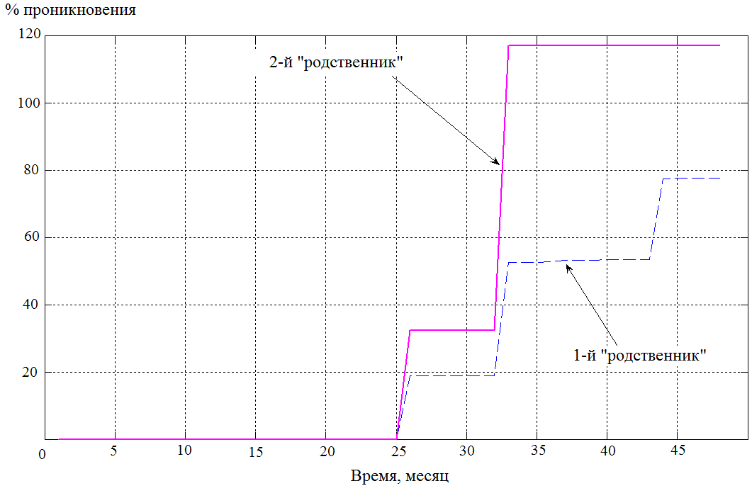
Рис. 5. Изменение параметра емкость $N_{i}$ для «родственников», i = 2
***
Разработан алгоритм адаптивного оценивания с использованием информации о траекториях «родственных» объектов на основе гарантированного подхода. В случае обнаружения разладок в модели, которые могут быть обусловлены изменением движения объектов в результате целенаправленного или непредусмотренных воздействий на объект формируется банк фильтров по нескольким моделям и оценка вектора состояния уточняется путем пересечения оценок информационных множеств всех фильтров. Эффективность предложенного подхода продемонстрирована на данных о региональных рынках. По результатам моделирования было установлено, что ошибка оценивания в среднем составляет не более 8%. Для Челябинской области на протяжении 4 лет «родственниками» являлись 6 регионов из 12, которые постоянно друг друга сменяли. Ошибка прогноза на период до 3-5 месяцев не превышает 10-12% в зависимости от момента времени и региона, а также при условии отсутствия разладки. Другие варианты применения гарантированного подхода можно найти в работах [1,13,14].

Список литературы
- Фарина А., Студер Ф. Цифровая обработка радиолокационной информации. Сопровождение целей -М.: Радио и связь, 1993. - 320с.
- Антонов М.О., Афанасьева К.Е., Коблов А.И., Ширяев В.И. Алгоритмы оценивания и управления беспилотным летательным аппаратом на этапе посадки // Изв. АН. Теория и системы управления. 2005.– №2. С.166-173.
- Афанасьева К.Е., Ширяев В.И. Идентификация состояния и прогнозирование регионального рынка // Проблемы управления. 2007. №3. С.63-65.
- Калман Р.Е. Идентификация систем с шумами // Успехи мат. наук. 1985. Т.40. Вып. 4(244). -С. 27-41.
- Кац И.Я., Куржанский А.Б. Минимаксная многошаговая фильтрация в статистически неопределенных ситуациях // Автоматика и телемеханика. 1978. N 11. -С.79-87.
- Ширяев В.И. Синтез управления линейными системами при неполной информации // Изв. РАН. Техн. кибернетика. 1994. №3. С. 229–237.
- Гольц Г.А. Опыт высокоточного моделирования социально-экономических процессов на массовидных статистических материалах //Экономика и математические методы. 2008.т.44.№1.С.124-125.
- Афанасьева К.Е., Ширяев В.И. Прогнозирование региональных рынков сотовой связи // Проблемы прогнозирования. 2007. № 5. С. С.97-105.
- Красовский Н.Н., Куржанский А.Б., Кибзун А.И. Современные проблемы оптимизации и устойчивости неопределенных и стохастических систем // Автоматика и телемеханика. 2007. № 10. С.3-4.
- Кунцевич В.М. Восстановление вектора состояния нелинейных динамических систем // Проблемы управления и информатики. 2007. №5.С.5-19.
- Лайниотис Д.Г. Разделение – единый метод построения адаптивных систем. I. Оценивание // Труды института инженеров по электротехнике и радиоэлектронике (ТИИЭР). 1976. Т.64. №8. С. 8-27.
- Кощеев А.С., Куржанский А.Б. Адаптивное оценивание эволюции многошаговых систем в условиях неопределенности // Изв. АН СССР. Техн. кибернетика. 1983. N2. -С. 72-93.
- Ширяев В.И., Ширяев Е.В., Головин И.Я., Смолин В.В. Теория и алгоритмы для идентификации, адаптации и управления фирмой в условиях изменения ситуации на рынке // Приложение к журналу «Информационные технологии». 2002. №4. С.2-24.
- Антонов М.О., Афанасьева К.Е., Коблов А.И., Ширяев В.И. Алгоритмы оценивания и управления беспилотным летательным аппаратом на этапе посадки // Изв. АН. Теория и системы управления, 2005.– №2. С.166-173.

